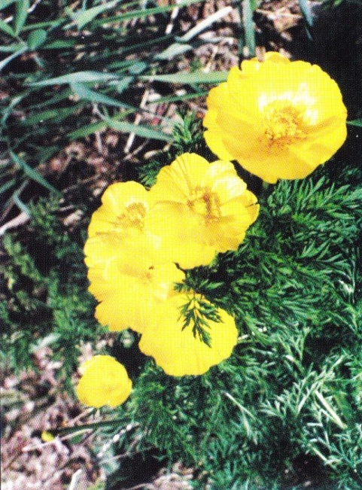
Приложение 3
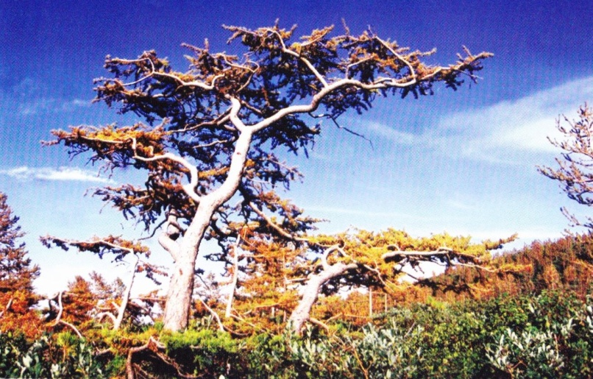

Рис. 7 - Сосны
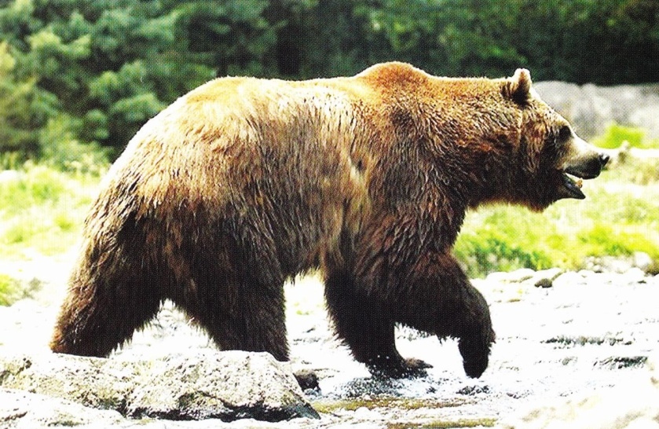
Рис. 6 – Адонис сибирский

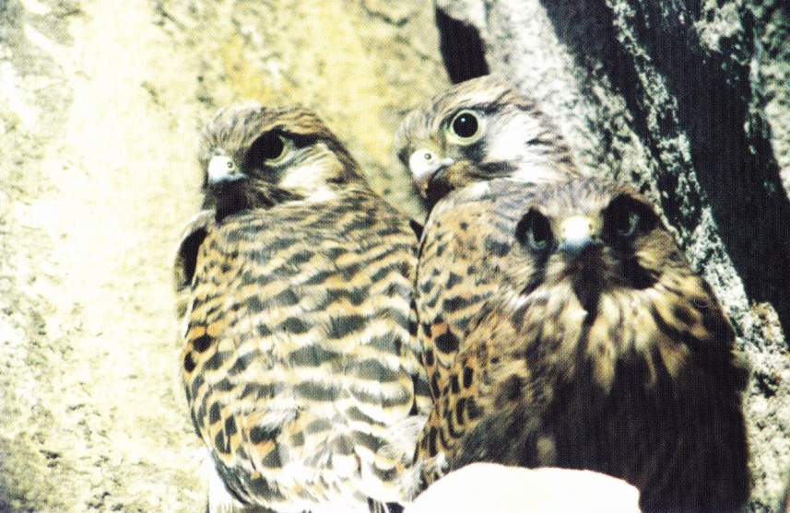
Рис. 8 – Бурый медведь

Рис. 9 - Пустельги

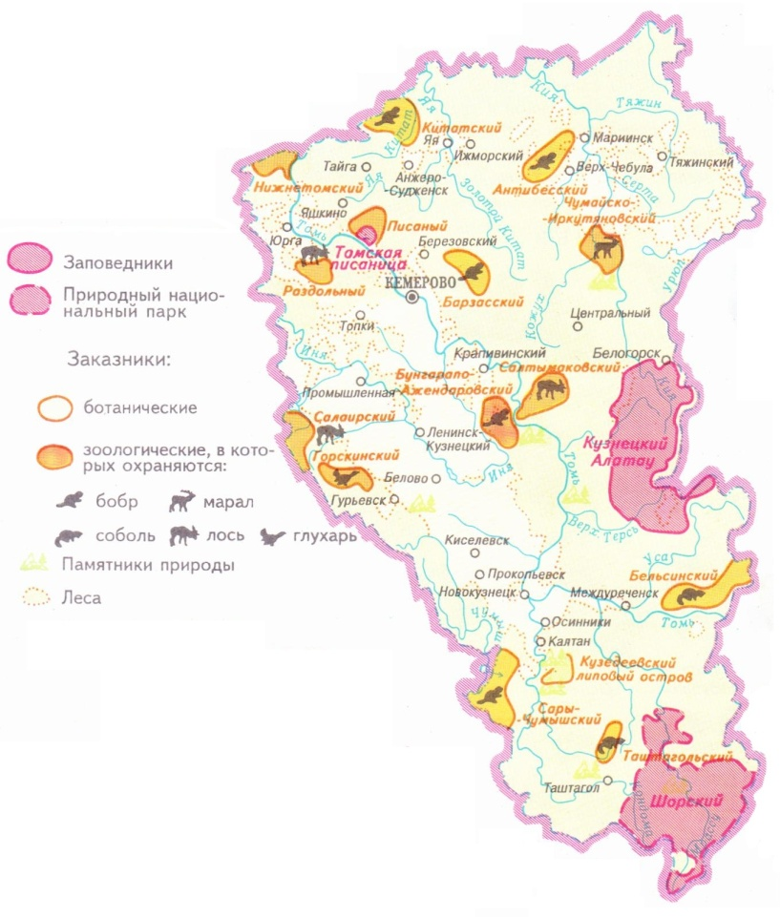

Рис. 10 – Охрана природы

